**Úkol:** Vytvoření infografiky na vámi zvolené téma.



**Infografika**

**Podmínky:**

* Prezentace by měla zaujmout
* Prezentaci budete tvoři každý sám
* Různé bravy textu a pozadí
* Různé fonty písmen
* Tvary a obrázky
* Použití aspoň 2 fontů
* Barva pozadí a textu nesmí splývat

Materiály z použité v lekci naleznete zde: [elsnoxx.github.io](https://elsnoxx.github.io/)

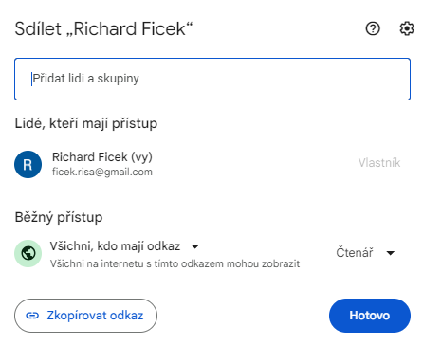

Výslednou prezentaci nastavte jako na obrázku a odevzdejte odkaz na prezentaci do MyStatu.